Cartes numérotées (1 à 10)
Fiche 26a

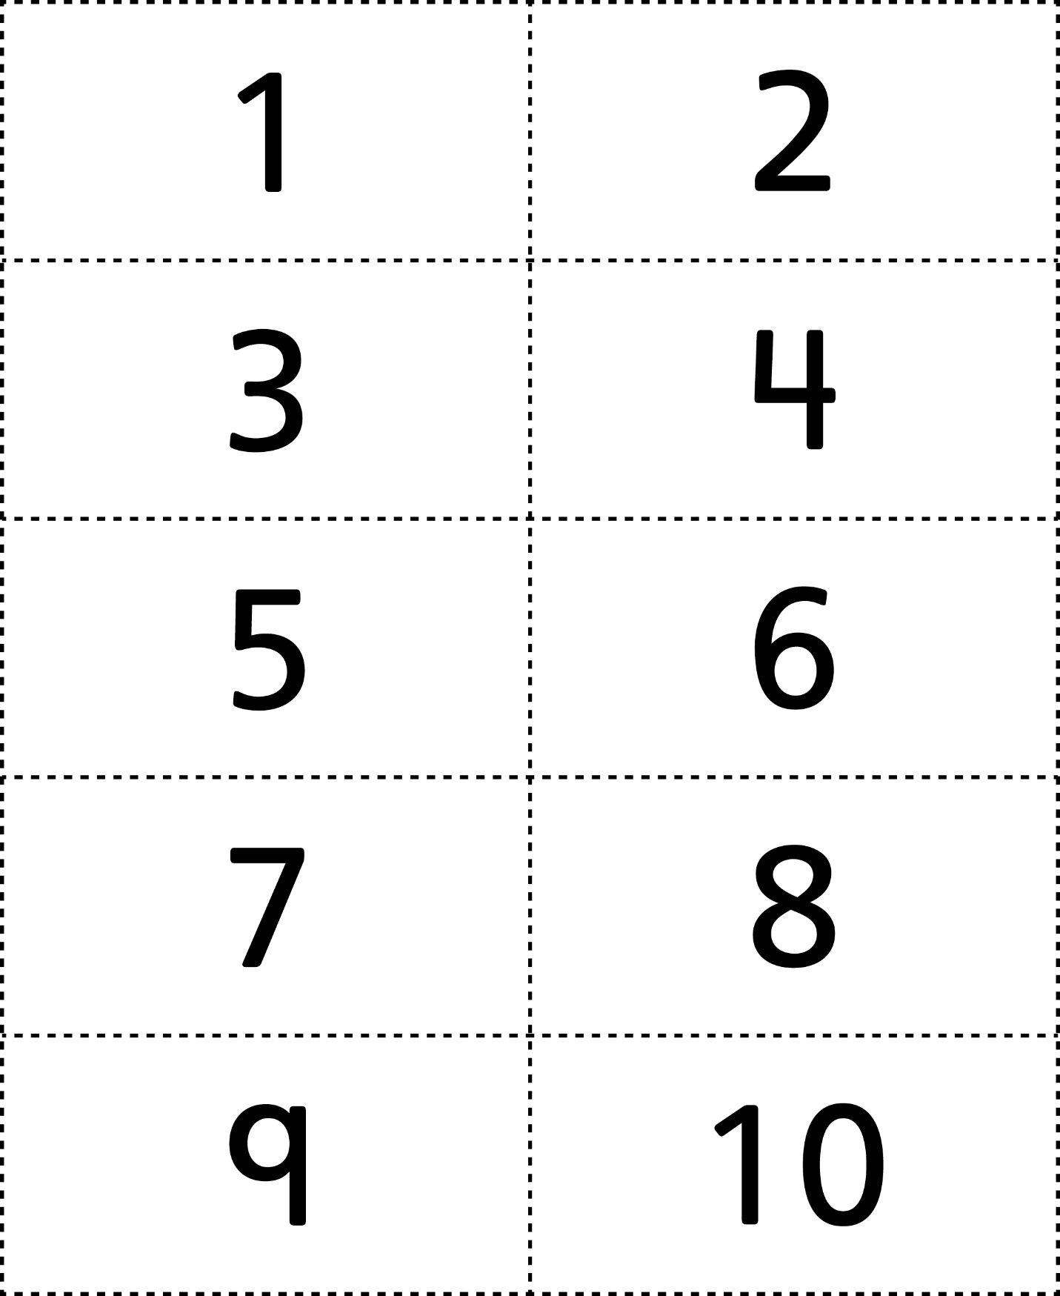

Cartes numérotées (11 à 20)
Fiche 26b

